Desprès de mirar les webs enganxa informació de manera ordenada. Enganxa tambe fotografies.

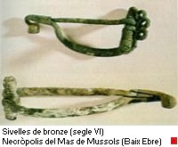
La formació de la civilització ibèrica

Als voltant de l'any 1000 a.n.e., gent vinguda de l'altra banda dels Pirineus que parla una llengua indoeuropea

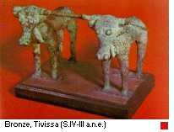
L'economia de la civilització ibèrica

L'activitat econòmica bàsica era l'agricultura cerealística; el blat, la civada, l'ordi i el mill eren, juntament amb el lli i els llegums (llenties, faves i pèsols), les espècies més conreades.

L'organització sociopolítica de la civil ibèrica ització
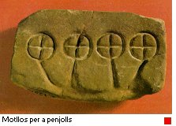
Les famílies eren monògames i els lligams entre elles molt forts; els forts vincles de parentiu entre elles per línia patrilineal constituïa el clan, si bé no es pot excloure la transmissió d'herències per via matrilineal.

L'urbanisme de la civilització ibèrica

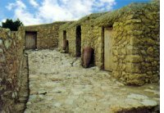
Quasi bé tots els poblats estan fortificats amb muralles i torres, circulars
Les cases, d'una o dues habitacions, tenen les parets fetes de fang,

La mort i el món de les creences de la civilització ibèrica
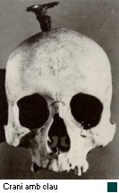
els ibers cremaven els seus morts i dipositaven les cendres

En molts casos, les incineracions masculines van acompanyades de les armes personals, com ara espases, cascs, cuirasses, llances o escuts

La llengua i l'escriptura de la civilització ibèrica

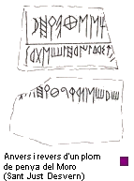
El sistema d'escriptura ibèric consta de 28 signes, alfabètics i sil·làbics, i es podien escriure en els dos sentits, de dreta a esquerra o a l'inrevés. Aquests signes van copiar-se de l'alfabet fenici o del grec, encara que amb un valor fonètic diferent.

Cori.

